Государственное казенное общеобразовательное учреждение «Специальная (коррекционная) общеобразовательная школа-интернат № 6»

Сценарий
классного часа, посвященный празднику Победы. Бессмертный полк.

Подготовила и провела классный руководитель 9 класса
Брусенцова С.И.

г. Благодарный
Классный час, посвященный празднику Победы. Бессмертный полк.
Цель: патриотическое воспитание школьников
Задачи:1. Воспитание чувства гордости, любви к Родине.
2. Развитие патриотических чувств.
3. Развитие интереса к истории своей семьи.
В актовом зале сидят гости, родственники ветеранов, и учащиеся, члены акции «Бессмертный полк» с портретами ветеранов. Звучит музыка «Бессмертный полк, ты будешь жить веками». На экране фото-коллаж «Бессмертный полк». На сцену выходят классный руководитель и ведущие.
Ведущий: Каждый год в весенние апрельские и майские дни российский народ вспоминает событиях, которые прошли много лет назад: страшные годы Великой Отечественной войны. Мы чтим память павших героев фронта и тыла, вспоминаем тех, кто ещё недавно был с нами, почитаем тех, кто жив.
Ещё тогда нас не было на свете (дети читают стихотворение)
М. Владимов
Ещё тогда нас не было на свете,
Когда гремел салют из края в край.
Солдаты, подарили вы планете
Великий Май, победный Май!
Ещё тогда нас не было на свете,
Когда в военной буре огневой,
Судьбу решая будущих столетий,
Вы бой вели, священный бой!
Ещё тогда нас не было на свете,
Когда с Победой вы домой пришли.
Солдаты Мая, слава вам навеки
От всей земли, от всей земли!
Благодарим, солдаты, вас
За жизнь, за детство и весну,
За тишину, за мирный дом,
За мир, в котором мы живем!
Классный руководитель: 22 июня 1941 года в летнее прекрасное утро прогремели первые взрывы. На нашу землю вероломно напали фашистские войска. Весь народ встал на защиту Родины.
Война – не игра. Она длилась долгие 4 года. За эти годы наши войска выстояли под Москвой, разбили врага в Сталинграде, показали свою силу и мощь в Курской битве, освободили сотни деревень, сел и городов.
А кто были эти люди? Эти защитники родной земли? Сколько лет было труженикам заводов и фабрик?
В начале войны многим солдатам было по 17-20 лет. Из каждой сотни ребят ушедших на фронт вернулись только трое!
За станки вставали женщины и дети 10-12 лет. Они часто погибали от непосильного труда.
Нужно помнить подвиги простых солдат и генералов, матросов и летчиков – так решили журналисты в 2012 году в российском городе Томске.
Акция «Бессмертный полк», посвященная Великой Отечественной войне, впервые прошла в Томске в 2012 году. В 2013 году на парадах в России, Казахстане и Украине портреты фронтовиков несли уже около 200 тысяч человек. В настоящее время к «Полку» присоединились Израиль, Киргизия и Белоруссия, всего около 450 городов и населенных пунктов. «Бессмертный полк» - это гражданская инициатива. Главная цель акции «Бессмертный полк» – сохранение в каждой российской семье памяти о солдатах Великой Отечественной войны. Участие в акции «Бессмертный полк» подразумевает, что каждый, кто помнит и чтит своего деда, прадеда – ветерана армии и флота, партизана, подпольщика, узника концлагеря, бойца Сопротивления – выйдет на парад 9 мая с фотографией солдата, чтобы принять участие в колонне «Бессмертного полка», либо самостоятельно отдать дань памяти, принеся фотографию к вечному огню, либо иному памятному месту. Наш класс присоединился к бессмертному полку в 2017 году. В этом году мы принимаем участие в акции в третий раз. Два года вместе с нами выходили на праздник наши прадедушки и дедушки, прабабушки и бабушки:
1.Бастрыкин Иван Николаевич
2.Волков Семен Стефанович
3.Дружбин Григорий Михайлович
4.Жабкин Лука Семенович
5.Калашников Яков Семенович
6.Кориняк Виталий Степанович
7.Крикун Мария Павловна
8.Луканькин Федор Дмитриевич
9.Орлов Антон Гаврилович
10.Таранов Иван Иванович
11.Рыльцев Афанасий Иванович
Сегодня, накануне Великого праздника Дня Победы, мы принимаем в ряды нашего Бессмертного полка новых ветеранов: Тех, кто ушел на войну в 1941 году
- Маршал Советского Союза, дважды Герой Советского Союза Конев Иван Степанович
- Гвардии майор Засядько Петр Иванович
- Горбатенко Федор Максимович
- Иванов Иван Иванович
- Петров Дмитрий Филиппович
- Землянский Михаил Сергеевич
- Зыков Иван Сысоевич
- Калашников Иван Васильевич
- Макуха Дмитрий Антонович
- Высочкин Петр Степанович
- Золовкин Павел Федорович
- Сидельников Иван Васильевич
- Усов Василий Стефанович
- Щербалев Алексей Антонович
- Яковлев Василий Яковлевич
- Караульный Петр Васильевич
- Корда Иван Игнатьевич
- Романов Иван Романович
- Храповицкий Владимир Лукьянович
- Чеботарев Василий Федорович
- Чеботарев Семен Федорович
- Чеботарева Екатерина Федоровна
- Бондаренко Егор Михайлович
- Кузнецов Владимир Петрович
- Сопов Андрей Матвеевич
Тех, кто ушел на войну в 1942 году
- Фролов Михаил Борисович
- Сидельников Леонид Иванович
- Баяндурян Семен Оганесович
- Головко Дмитрий Михайлович
- Горин Василий Иванович
- Горин Петр Иванович
- Мищенко Василий Андреевич
- Палишкин Семен Романович
- Скрынников Григорий Алексеевич
- Чеботарев Прохор Федорович
Тех, кто ушел на войну в 1943 году:
- Пасечников Сергей Емельянович
- Демченко Семен Стефанович
- Зыкова Раиса Дмитриевна
- Лаптев Федор Андреевич
- Орлов Иван Гаврилович
- Орлов Исай Гаврилович
- Орлов Петр Гаврилович
- Орлов Селифан Гаврилович
- Серебренников Григорий Петрович
- Черенков Михаил Петрович
- Самойлов Иван Лукьянович
После того, как классный руководитель объявляет фамилию ветерана, учащиеся выходят с фотографиями ветеранов на сцену.
На классном часе дети рассказали гостям, почему маршал Конев был принят в наш Бессмертный полк: «Он не был нашим родственником. Но всем известно, что в нашем интернате раньше был Детский дом имени маршала Конева. В 2018 году нам, участникам акции «Бессмертный полк», было поручено ухаживать за клумбой маршала Конева , и мы решили принять маршала Конева в наш Бессмертный полк. Конев в трудное время помогал мебелью, одеждой, тканью, посудой, посылал поздравительные телеграммы к праздникам, писал письма. В июне 1946 года на железнодорожную станцию «Благодарное» прибыл состав с вагонами с подарками от Конева. Подарки доставил глава делегации капитан Костенко. Он обратился к воспитанникам детского дома : «Мы рады выполнить поручение маршала Советского Союза Ивана Степановича Конева. Он дарит Вам 2 автомашины, пианино, 2 радиоприемника, аккордеон, постельные принадлежности, посуду, мебель, бумагу и многое другое. Вы просили помощи в ремонте зданий, поврежденных немцами. Маршал откликается на вашу просьбу и шлет вам стекло в большом количестве. Маршал передает Вам большой привет и дает наказ учиться на хорошо и отлично». Дети старались хорошо учиться, а еще все дети решили нарисовать портрет Маршала, выбрали лучшие портреты и директор Покровский повез их в Москву показать Коневу, он поблагодарил детей, но сказал: « на самом деле я выгляжу лучше» и подарил Детскому дому свой портрет» Историю о маршале Коневе нам поведала Высочкина Н.Ф., учительница, воспитанница Детского Дома.
Многие наши ветераны вернулись домой после войны к своим семьям, и прожили достойную жизнь, но есть и такие, которые погибли на войне . Это:

- Бастрыкин Иван Николаевич
- Калашников Яков Семенович
- Рыльцев Афанасий Иванович
- Фролов Михаил Борисович
- Высочкин Петр Степанович
- Чеботарева Екатерина Федоровна
- Горин Василий Иванович
- Горин Петр Иванович
- Самойлов Иван Лукьянович
- Демченко Стефан Федорович
- Орлов Иван Гаврилович
- Орлов Селифан Гаврилович
- Черенков Михаил Петрович

Аня Алтухова читает стихотворение:
Разве можно это забыть?
Как было много тех героев,
Чьи неизвестны имена
Навеки их взяла с собою
В свой край неведомый, война.
Они сражались беззаветно,
Патрон последний берегли
Их имена приносит ветром,
Печальным ветром той войны.

Классный руководитель: Почтим память погибших минутой молчания….

«Бессмертный полк» - это гражданская инициатива. Главная цель акции «Бессмертный полк» – сохранение в каждой российской семье памяти о солдатах Великой Отечественной войны. Участие в акции «Бессмертный полк» подразумевает, что каждый, кто помнит и чтит своего деда, прадеда – ветерана армии и флота, партизана, подпольщика, узника концлагеря, бойца Сопротивления – выйдет на парад 9 мая с фотографией солдата, чтобы принять участие в колонне «Бессмертного полка», либо самостоятельно отдать дань памяти, принеся фотографию к вечному огню, либо иному памятному месту.
Много ли мы знаем о своих дедах и прадедах? Увы, мало… Но и это малое надо сохранить. Участвовать в акции надо целой семьёй, классом всем коллективом школы Ключевая задача акции – чтобы дети знали историю свой семьи и сохраняли и передавали память о подвиге ветеранов своим детям и внукам. Для того, чтобы память о ветеранах нашего Бессмертного полка жила вечно учащиеся нашего класса зарегистрировали каждого ветерана на сайте Бессмертного полка,
https://www.moypolk.ru/user/312176
разместили информацию о каждом герое на сайте Дорога памяти, главном храме Вооруженных сил России, каждый наш герой находится в галерее храма ,
https://foto.pamyat-naroda.ru/personal/archive
для каждого героя сайт «Дорога памяти» сформировал буклеты участника Великой Отечественной войны.
Не имена на скорбном обелиске,
А фотографии в руках родных -
В победный день мы вспоминаем близких -
Победу получили мы от них!
В одном строю сегодня на параде
И правнуки, и внуки тех солдат,
Кто землю защищал не славы ради -
Захватчиков громил не для наград.

Наш класс участвовал в акции, которую проводил Центр молодежи, мы изготовили «Полотно памяти», которое сейчас находится в школьном музее, а во время шествия Бессмертного полка мы будем выходить с ним, чтобы увековечить память всех членов нашего бессмертного полка.

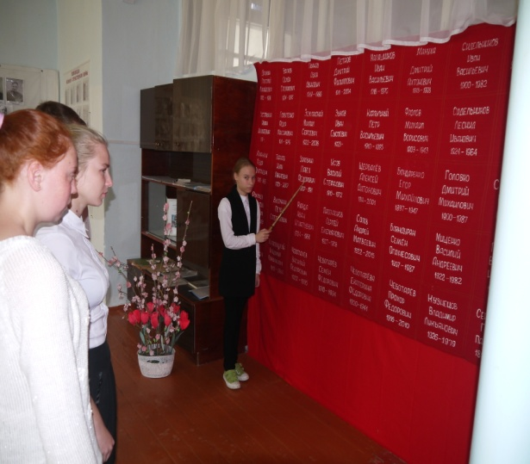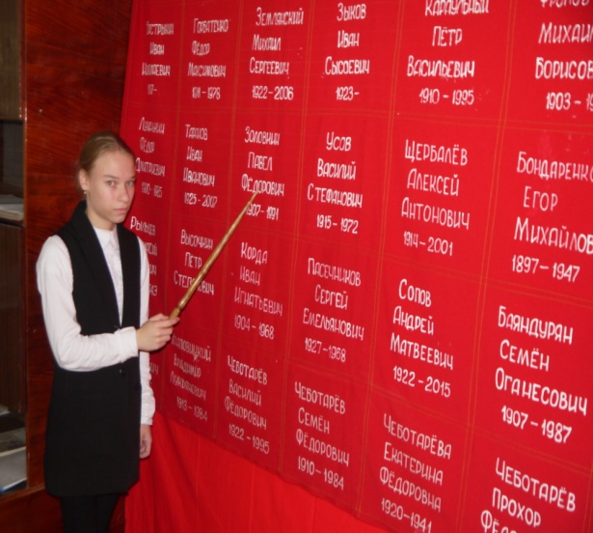

Все участники акции Бессмертный полк исполнили песню Газманова «Течет река бессмертного полка» . (На экране демонстрируется фильм «Наш Бессмертный полк»)
https://ok.ru/video/1402722060956

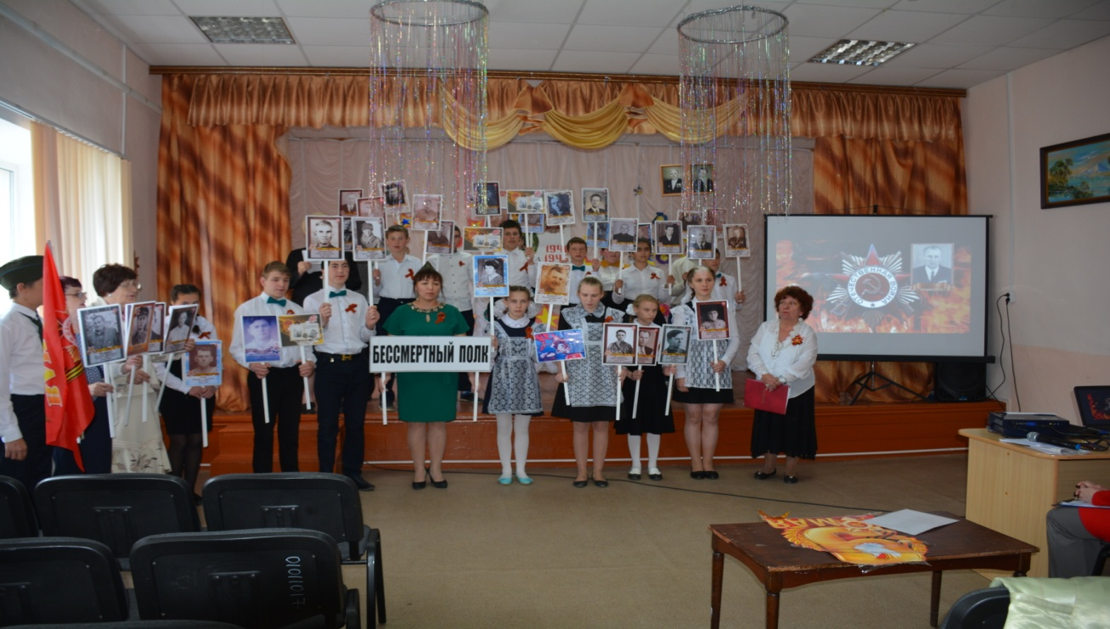

Классный час был продолжен у клумбы маршала Конева, за которой ухаживают члены бессмертного полка. Члены акции «Бессмертный полк» и гости торжественно прошли к памятному камню, установленному в честь маршала Советского Союза, дважды Героя Советского Союза Конева Ивана Степановича. Здесь учащиеся, члены акции Бессмертный полк, посадили на клумбу цветы памяти, выращенные ими. Затем все родственники ветеранов и учащиеся зажгли свечи памяти.

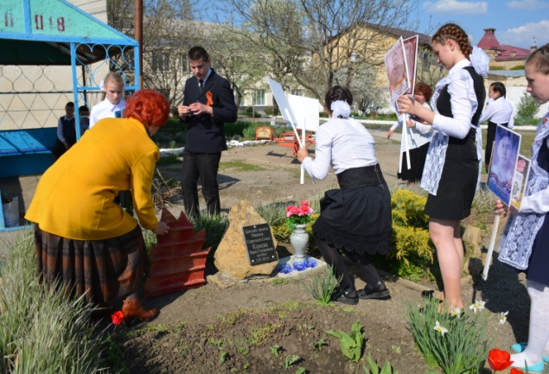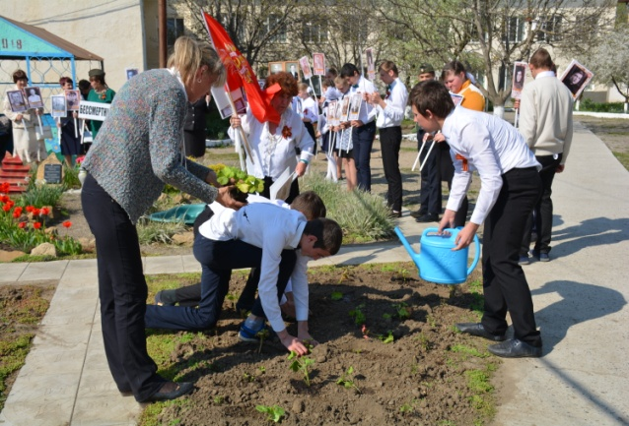

Гости и учащиеся так прониклись торжественностью мероприятия, что не хотели расходиться, и здесь, у памятника, непроизвольно снова спели все вместе песню «Течет река бессмертного полка»

https://ok.ru/video/1047023389340

